

**18.4“焦耳定律”竞赛辅导练习题**

**一、选择题**

1.下列说法正确的是（    ）

A.制作电热器发热体的电阻丝的材料要求是：电阻率大，熔点高  
B.家庭电路中空气开关跳闸，一定是发生了短路  
C.在使用试电笔时，手指一定不能接触试电笔尾部的金属体  
D.三孔插座中的接地线E不与大地相连接也符合安全用电

2.有两根电热丝R1和R2 ， 其大小关系是R1：R2=3：1，若单独用R1对一壶水加热，则所需时间为t0 ． 若将这两根电热丝并联连入电路，则烧开同一壶水所需的时间为（不计热损失）（　　）

A.                                         B.                                         C.                                         D. 

3.如图所示是研究电流通过导体产生的热量与哪些因素有关的实验，下列分析正确的是（  ）  
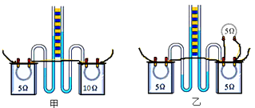

A. 甲、乙两次实验都应用了控制变量法  
B. 甲实验通电一段时间后，左侧容器内空气吸收的热量更多  
C. 乙实验是为了研究电流产生的热量与电阻的关系  
D. 该实验装置是利用U形管中液体的热胀冷缩来反映电阻丝放出热量多少的

4.家庭电路中，有时导线长度不够，需要把两根导线连接起来使用，而连接处往往比别处更容易发热，加速老化，甚至引起火灾，原因是：通电时连接处比别处的（　　）

A. 电流更大                       B. 电阻更大                       C. 通电时间更短                       D. 发热功率更小

5.将规格都是“220V 100W”的一台电风扇、一台电视机和一把电烙铁，分别接入220V的电路中，通电时间相同，电流通过它们产生的热量最多的是(      )

A. 电烙铁                                B. 电视机                                C. 电风扇                                D. 一样多

6.下列生活中的用电器通电时不希望它发热的是 (      )

A. 电炉                                 B. 电熨斗                                 C. 电风扇                                 D. 电饭锅

7.下列说法中错误的是（  ）

A. 电铃是利用电流的磁效应来工作的                      B. 电熨斗是利用电流的热效应工作的  
C. 奥斯特实验说明了通电导线周围有磁场               D. 发电机是把电能转化为机械能的装置

8.下列用电器中，利用电流热效应工作的是（    ）

A. 电风扇                                 B. 电饭锅                                 C. 洗衣机                                 D. 电脑

9.将两根电阻丝R1、R2分别插入甲、乙两瓶等量煤油中，串联接入电路，如图所示。R1∶R2=2∶5，通电一段时间后，R1、R2产生的热量之比为（   ）  
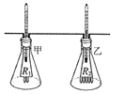

A. 2∶5                                   B. 5∶2                                   C. 4∶25                                   D. 25∶4

10.下列家用电器中，利用电流的热效应工作的是（　　）

A. 电暖气                                B. 洗衣机                                C. 电风扇                                D. 电视机

11.一度电可以（　　）

A. 使80瓦的电视机工作25小时                               B. 使40瓦的日光灯工作60小时  
C. 使100瓦的电烙铁工作10小时                             D. 使1000瓦的碘钨灯工作5小时

12.“生活处处有物理，留心观察皆学问“，下列实验现象所揭示的物理规律与应用不符的是（   ）

A. 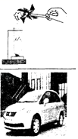汽车                                         B. 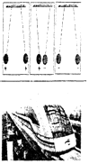磁悬浮列车    
C. 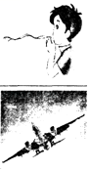  飞机                                         D. 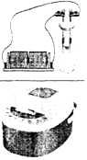  电饭锅

13.如图是一个电热器的工作原理图，电热器内有三个阻值分别为R1=R2=120Ω，R3=60Ω的发热电阻。它用一个旋转开关可以实现电热器多档位工作的要求，转动开关旋钮可以将左边缘相邻的两个触点与右边缘的金属板同时连通。  
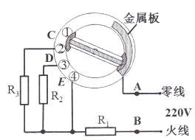

（1）为安全起见，需在电路中安装一总开关，该开关最好应安装在图中A、B中的________点处；旋钮开关旋到位置C、D、E中的________时电功率最大。

（2）该电热器正常工作，旋钮开关旋到位置C时，电功率为多少（结果保留两位小数）？

（3）该电热器正常工作，旋钮开关旋到位置E时，通电8min产生的热量是多少？

14.如图所示电路，电源电压不变，闭合开关S，当滑片P置于变阻器的B端时，电压表的示数为6V，在10s内定值电阻R1产生的热量为36J；当滑片P置于变阻器的中点时，电压表的示数变化了2V．下列结果正确的是（　　）

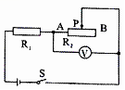

A. R1先后两次消耗的电功率之比为3：4                 B. 滑动变阻器R2的最大阻值为10Ω  
C. 电源电压为10V                                                  D. R1的阻值为20Ω

**二、填空题**

15.如图所示电路中，电源电压恒为6V，R1=30Ω，只闭合开关S时，电流表的示数________A；同时闭合开关S、S1 ， 电流表示数为0.5A，则通电1分钟电阻R2产生的热量为________J。  
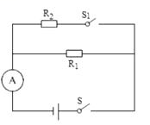

16.南阳市南召县回龙抽水蓄能电站，是我省第一座抽水蓄能电站．在深夜用电低谷，它用电网过剩的电能把山下水库的水抽到山顶的水库内，白天用电高峰时放水发电，补充电网电能不足，为缓解我省电网的调峰压力做出了贡献．该蓄能电站的发电总功率为110MW，采用220kV高压进行输电，则高压输电线中的电流为________ A．该蓄能电站每天发电5小时，如果一天的发电量由热电转换效率为30%的热电厂来提供，需要消耗________ kg煤．（煤的热值q=3.0×107J/kg），该发电站发电机的工作原理是________．

17.如图是“探究电流通过导体产生的热量与导体电阻关系”的实验装置，铜丝的电阻小于镍铬合金丝的电阻，铜丝和镍铬合金丝串联浸在相同质量和相同初温的煤油中，每一烧瓶里各插入一支温度计．通电一定时间后，可以看到________  瓶中（填“A”或“B”）煤油温度升得高，这表明在相同时间内，________ 相同的情况下，电阻越________ ，电流通过导体时产生的热量越多。  
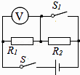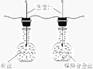

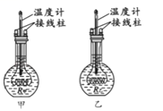18.如上右图所示电路，已知电阻R2为60Ω，在闭合开关S的情况下，断开开关S1时电压表的读数是2.0V；闭合开关S1时电压表的读数是8.0V，通过电阻R1的电流为________A，通电1min，电阻R1上产生的热量为________J。  
19.如图所示，是小宇同学探究焦耳定律的部分实验装置．已知R甲=5Ω，R乙=10Ω，在探究电流通过导体产生的热量与电阻大小的关系时，应将两电阻丝串联在电路．若电路中的电流为0.3A，则甲电阻丝在1min内产生的热量为　________　J．  
​20.电热既有有利的一面，也有有弊的一面．利用电热：家里的________、________、________以及________等都是利用电热的例子；而电视机后盖有很多孔，这是为了________；电动机的外壳有很多翼状散热片，使用时与轴相连的扇叶还向散热片吹风，这是为了________．

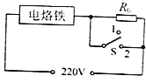21.如图所示为小明设计的电烙铁工作电路，电烙铁可处于正常工作和顶热两种状态，电烙铁上标有“220V 40W”的字样，R0为定值电阻．

（1）电烙铁是利用电流的________效应工作的．

（2）电烙铁正常工作时功率为40W，暂时不用时的预热功率为10W，则R0的阻值为________．（设电烙铁的电阻不随温度的变化而变化）

（3）生活中使用的电烙铁，其烙铁头是一种合金．所谓合金就是不同金属（也包括一些非金属）在熔化过程中形成的一种融合或冷却后的固态．下表列出了几种金属的熔点和沸点（在标准大气压下）．其中难以与表中其他金属形成合金的是________．

|  |  |  |  |  |  |
| --- | --- | --- | --- | --- | --- |
| 金属 | 铁 | 铜 | 锌 | 银 | 金 |
| 熔点/℃ | 1535 | 1083 | 419.5 | 962 | 1064 |
| 沸点/℃ | 2750 | 2567 | 907 | 2212 | 2807 |

22.下表是某电炒锅的铭牌，根据表中的信息回答下列问题：用电高峰时，家庭电路中的电压会下降10%，这时电炒锅的实际功率是________ W，电炒锅工作45min消耗的电能是________ kW•h（保留两位小数）．若家庭电路中只有电炒锅在烧水且正常工作，电炒锅产生的热量有70%被水吸收后水的温度升高了30℃，且如图中电能表的转盘正好转了300转，该电炒锅中水的质量为________ kg（水的比热容c水=4.2×103J/（kg•℃））．

|  |  |
| --- | --- |
| BC﹣65B电炒锅 | |
| 额定电压 | 220V |
| 额定功率 | 1100W |
| 工作频率 | 50Hz |

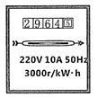

23.小李同学自制一个简易“电热驱蚊器”，它的发热元件是一个阻值为22KΩ电阻，将它接在220V的电源上，100s内可产生的热量是________ J．

24.将两个定值电阻串联接到电压为U的电源两端，R1消耗的功率为P1 ， R2消耗的功率为3P1 ． 将这两个定值电阻并联接在电压为U的电源两端时，R1与R2的电阻之比为________；并联时R1与R2在相同时间内产生的热量之比为________；并联时两电阻消耗的总功率为________P1。

25.如图所示，是某种电热器的电路图，电源电压220V，R1、R2的阻值分别为11Ω、22Ω，通过旋转扇形开关S，接触不同触点，实现高、中、低三个档位的转换，电热器在低温工作时的电功率是________W，在高温档工作1min产生的热量是________J。  
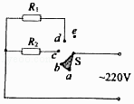

**三、实验探究题**

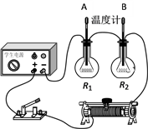26.实验桌上有两个完全相同的烧瓶，烧瓶内装有质量相等、初温相同的煤油、完全相同的温度计，烧瓶内还分别装有阻值不同且不变的电阻丝*R*1 和*R*2。将它们与滑动变阻器、电源、开关、以及导线等组成如图所示的电路。小亮利用上述实验器材“探究电流通过电阻产生热量跟什么因素有关。”  
（1）小亮探究的是当________和通电时间一定时，电流产生的热量跟________的关系。

（2）实验中，电流产生的热量无法直接测量，而是利用煤油温度变化量来表示，这种物理学研究方法叫做________法。在以下三个实例中，没采用此方法的是________：①借助电动机提升重物的高度判断电  
流做功多少；②借助水压学习电压；③借助验电器两金属箔片张开角度判断物体带电多少。（请选填序号）

（3）闭合开关，通电一段时间后，温度升高较多的是A温度计，这是因为*R*1________*R*2。（选填“>”或“<”）

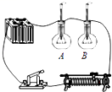27.如图所示是“探究电流的热效应跟电阻大小关系”的实验装置示意图．  
（1）A、B两瓶煤油中都浸泡着一段金属丝，烧瓶A内的金属丝电阻较小，烧瓶B内的金属丝电阻较大，实验中应使两瓶中盛装的煤油质量________（选填“相等”或“不相等”）；

（2）当开关闭合后，________（选填“A”或“B”）瓶中温度计示数上升较快，若使用图中的器材，进行“探究电流热效应跟电流大小的关系”时，需要添加的器材是________．

（3）将此装置改装后使RARB电阻相等测量煤油比热容，测量时分别向两个相同的烧瓶中加入初温均为t0质量相等的水和煤油，通电一段时间后，分别读出温度计示数为t水、t煤油 ， 请写出煤油比热容的表达C煤油=________（已知水的比热容为C水 ， 不计热量损失）．

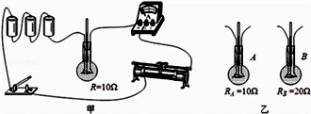28.在探究“影响电流热效应的因素”实验中：  
（1）为了探究电流通过电阻产生的热量与电流的关系，小明设计了甲图装置，在烧瓶内安装一根电阻丝，并插入一支温度计，该实验通过比较________来判断相同时间内不同电流产生的热量多少，下面的探究实验中，也是采用这种研究方法的是________。（图中烧瓶内装有质量相等的煤油）  
A.力是看不见的，可以通过力的作用效果认识它  
B.探究电流与电压、电阻的关系  
C.用总电阻表示同一段电路中串联的两个电阻

（2）若要探究电阻产生热量与电阻的关系，可选择乙图中________（选填“A”或“B”）烧瓶中的电阻与甲图中的烧瓶电阻________（选填“串联”或“并联”）。

（3）小明提议利用上述实验装置该做“比较水和煤油比热容的大小”的实验，则他应选择乙图中________（选填“A”或“B”）烧瓶与甲图中的烧瓶并联，并将其中一烧瓶中的液体换成________。水和煤油吸热的多少是通过________来反映的（选填“温度计示数”或“加热时间”）。

**四、综合题**

29.电吹风是现代家庭的常用电器．如图甲所示是电吹风的电路原理图，R是电热丝，M是带动风扇转动的电动机，三角牌电吹风的主要技术参数如图乙所示，求：   
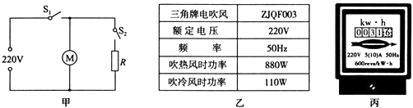

（1）当只闭合Sl时，电吹风正常工作，通过电动机的电流为多大？

（2）当同时闭合S1、S2时，电吹风正常工作，10min内电流通过电热丝R产生的热量是多少？

（3）若当小明家其它用电器都关闭，只有电吹风正常工作且吹热风时，求电吹风15min内消耗的电能？若小明家的电能表如图丙所示，求这15min内电能表的转盘能转多少圈？

30.李冰家里有一个电吹风，该电吹风的工作原理如图甲所示，电吹风工作时可以吹出热风也可以吹出凉风．  
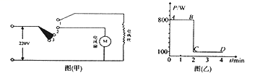

（1）李冰将电吹风插头接入家庭电路中，当电吹风吹热风时，开关应在图（甲）中的　________ 　（选填“1”或“2”）位置，电风扇与电热丝的连接方式是________ 联．

（2）该电吹风的电热丝的工作时电阻值是多少Ω（保留一位小数）．

（3）李冰在某次用该电次风将头发吹干的全过程中，把电吹风的实际功率随时间的变化关系用图（乙）记录了下来，他这次吹干头发的全过程电吹风总消耗的电能是多少J．

31.如图所示是描述电磁炉原理的示意图．炉子的内部有一个金属线圈，当电流通过线圈时，会产生磁场，这个磁场的大小和方向是不断变化的，这个变化的磁场又会引起放在电磁炉上面的铁质锅底内产生感应电流，由于锅底有电阻，感应电流又会在锅底产生热效应，这些热能便能起到加热物体的作用．因为电磁炉是以电磁感应产生电流，利用电热效应产生热量，所以不是所有的锅或器具都适用．对于锅的选择，方法很简单，只要锅底能吸住磁铁的就能用．适合放在电磁炉上烹饪的器具有：不锈钢锅（壶）、平底铁锅；不适用的有：陶瓷锅（壶）、圆底铁锅、耐热玻璃锅、铝锅（壶）、铜锅（壶）等。现找到某一电磁炉的规格如表所示。

|  |  |
| --- | --- |
| 型号 | JYC～15B |
| 额定电压 | 220V |
| 额定功率 | 1500W |
| 温度调节范围 | 70℃～150℃ |
| 机体尺寸 | 340×310×65（mm） |
| 净重 | 约3.5kg |

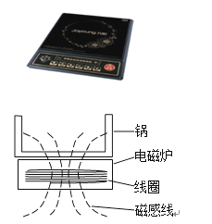

（1）在电磁炉加热食物的过程中涉及到的物理原理有（回答2个即可）  
a、________；b、________。（其他合理即可）

（2）电磁炉的锅不能用陶瓷锅、耐热玻璃锅的原因是什么？电磁炉所用的锅不能铝锅、铜锅的原因是什么？

（3）1标准大气压下，锅内装有5kg、20℃的水，电磁炉通电把水加热到沸腾，水至少吸收多少热量？

（4）把上述水烧开，电磁炉正常工作需要20min．求此电磁炉烧水时的效率是多少？

（5）家中安装了标有“220V20A，3000R/kW•h”的电能表，若仅有此电磁炉工作时，在3min内，电能表表盘要转动多少圈？